生态气象服务信息

2021年第1期（总第1期）

青海省生态气象中心 2021年07月22日

**2021年07月天峻县NDVI遥感监测**

一、NDVI面积遥感监测

2021年07月H8卫星遥感监测结果显示，天峻县NDVI值0.5以上的面积为619.91平方公里，占天峻县行政区域面积的比例为2.42%，主要分布在苏里乡、阳康乡和龙门乡。江河镇、快尔玛乡、织合玛乡、生格乡、舟群乡、阳康乡、龙门乡、木里镇、苏里乡和新源镇NDVI值0.5以上面积分别为1.89、5.66、20.76、67.94、21.7、105.68、227.4、117.0、9.44和42.46平方公里，占各行政区域面积比例分别为0.23%、0.34%、2.43%、2.92%、1.54%、3.41%、9.5%、6.93%、0.1%和2.77%。（图1和表1）。

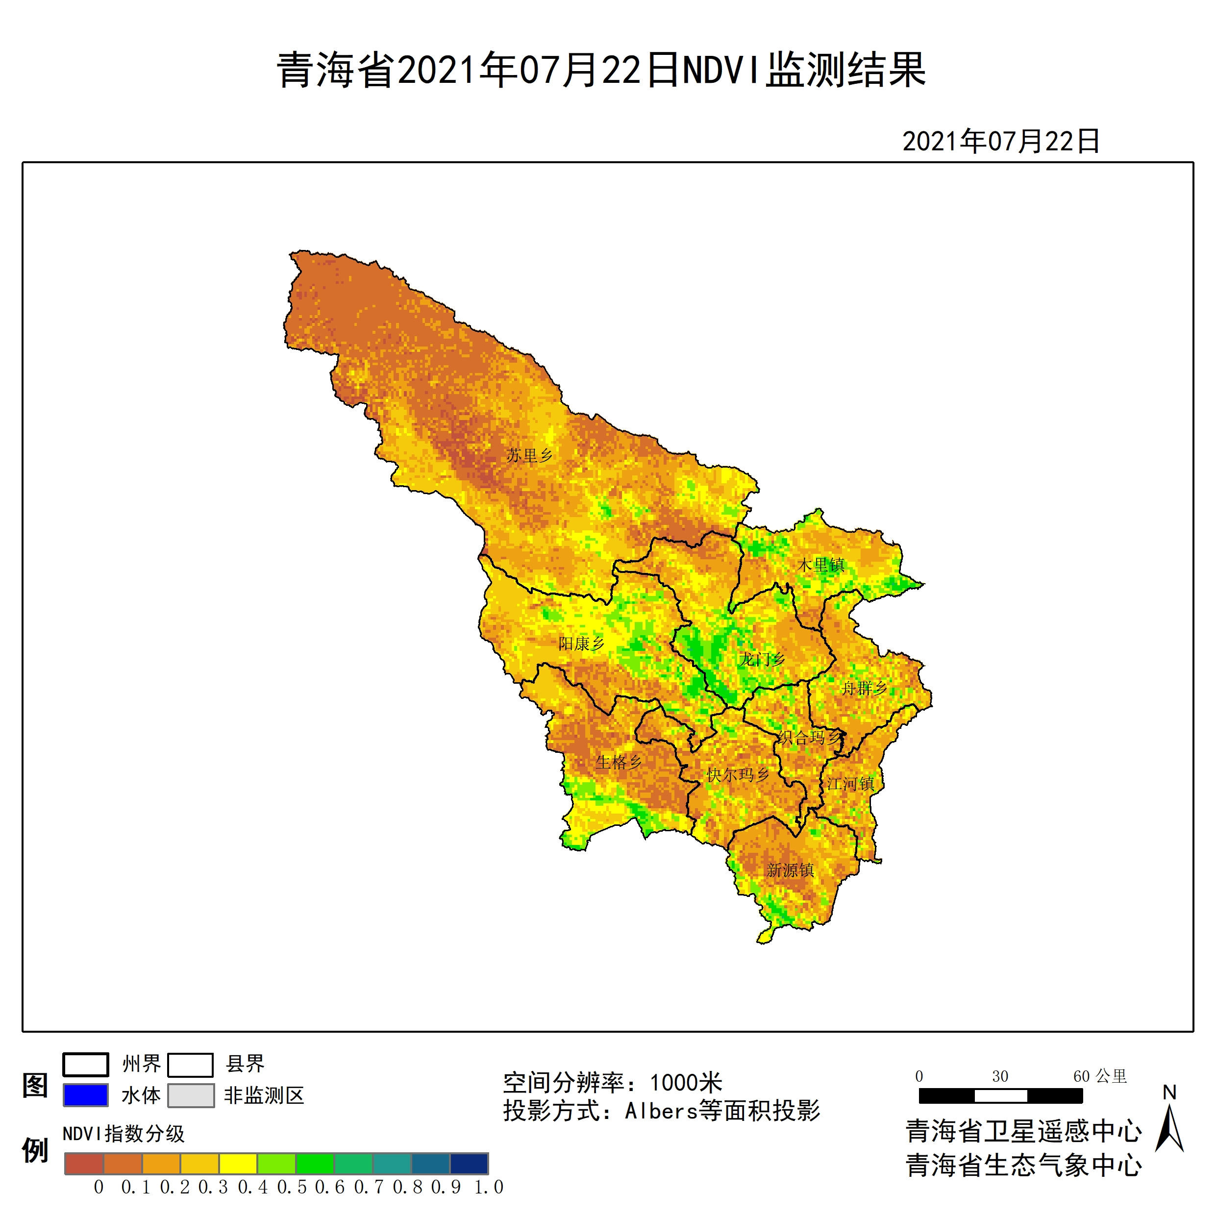

**图1 2021年07天峻县月NDVI遥感监测图**

二、NDVI等级遥感监测

2021年07月H8卫星遥感监测结果显示，青海省NDVI等级以0.1-0.2为主。NDVI等级为0.1-0.2、0.2-0.3、0.3-0.4、0.4-0.5、0.5-0.6、0.6-0.7、0.7-0.8、0.8-0.9和0.9-1.0各地区的面积分别为江河镇120.77平方公里、342.51平方公里、218.90平方公里、91.52平方公里、43.40平方公里、1.89平方公里、0.00平方公里、0.00平方公里、0.00平方公里、0.00平方公里、快尔玛乡316.09平方公里、704.83平方公里、367.04平方公里、209.47平方公里、76.43平方公里、5.66平方公里、0.00平方公里、0.00平方公里、0.00平方公里、0.00平方公里、织合玛乡127.38平方公里、300.99平方公里、208.52平方公里、125.49平方公里、68.88平方公里、20.76平方公里、0.00平方公里、0.00平方公里、0.00平方公里、0.00平方公里、生格乡592.55平方公里、651.05平方公里、448.19平方公里、342.51平方公里、199.09平方公里、67.94平方公里、0.00平方公里、0.00平方公里、0.00平方公里、0.00平方公里、舟群乡117.94平方公里、546.32平方公里、400.06平方公里、220.79平方公里、90.58平方公里、21.70平方公里、0.00平方公里、0.00平方公里、0.00平方公里、0.00平方公里、阳康乡222.68平方公里、610.48平方公里、950.15平方公里、810.51平方公里、388.74平方公里、105.68平方公里、0.00平方公里、0.00平方公里、0.00平方公里、0.00平方公里、龙门乡134.93平方公里、641.61平方公里、582.17平方公里、436.86平方公里、369.87平方公里、219.85平方公里、7.55平方公里、0.00平方公里、0.00平方公里、0.00平方公里、木里镇57.56平方公里、444.41平方公里、450.07平方公里、351.94平方公里、263.25平方公里、115.11平方公里、1.89平方公里、0.00平方公里、0.00平方公里、0.00平方公里、苏里乡3742.12平方公里、2898.58平方公里、2041.84平方公里、594.44平方公里、100.02平方公里、9.44平方公里、0.00平方公里、0.00平方公里、0.00平方公里、0.00平方公里和新源镇304.77平方公里、574.62平方公里、283.06平方公里、175.50平方公里、141.53平方公里、41.52平方公里、0.94平方公里、0.00平方公里、0.00平方公里、0.00平方公里平方公里，面积比例分别为江河镇14.68%、41.63%、26.61%、11.12%、5.28%、0.23%、0.00%、0.00%、0.00%、0.00%、快尔玛乡18.70%、41.71%、21.72%、12.40%、4.52%、0.34%、0.00%、0.00%、0.00%、0.00%、织合玛乡14.90%、35.21%、24.39%、14.68%、8.06%、2.43%、0.00%、0.00%、0.00%、0.00%、生格乡25.47%、27.98%、19.26%、14.72%、8.56%、2.92%、0.00%、0.00%、0.00%、0.00%、舟群乡8.39%、38.86%、28.46%、15.70%、6.44%、1.54%、0.00%、0.00%、0.00%、0.00%、阳康乡7.18%、19.69%、30.65%、26.14%、12.54%、3.41%、0.00%、0.00%、0.00%、0.00%、龙门乡5.64%、26.80%、24.32%、18.25%、15.45%、9.18%、0.32%、0.00%、0.00%、0.00%、木里镇3.41%、26.34%、26.68%、20.86%、15.60%、6.82%、0.11%、0.00%、0.00%、0.00%、苏里乡38.16%、29.56%、20.82%、6.06%、1.02%、0.10%、0.00%、0.00%、0.00%、0.00%和新源镇19.89%、37.50%、18.47%、11.45%、9.24%、2.71%、0.06%、0.00%、0.00%、0.00%。（图2和表3、表4）。

**表1 2021年07月天峻县NDVI面积 (km2)**

|  |  |  |  |  |  |
| --- | --- | --- | --- | --- | --- |
| **区域** | **0-0.2** | **0.2-0.4** | **0.4-0.6** | **0.6-0.8** | **0.8-1.0** |
| **江河镇** | **463.28** | **310.42** | **45.29** | **0.00** | **0.00** |
| 快尔玛乡 | 1020.92 | 576.51 | 82.09 | 0.00 | 0.00 |
| 织合玛乡 | 428.37 | 334.01 | 89.64 | 0.00 | 0.00 |
| 生格乡 | 1243.60 | 790.70 | 267.03 | 0.00 | 0.00 |
| 舟群乡 | 664.26 | 620.85 | 112.28 | 0.00 | 0.00 |
| 阳康乡 | 833.16 | 1760.66 | 494.42 | 0.00 | 0.00 |
| 龙门乡 | 776.54 | 1019.03 | 589.72 | 7.55 | 0.00 |
| 木里镇 | 501.97 | 802.01 | 378.36 | 1.89 | 0.00 |
| 苏里乡 | 6640.70 | 2636.28 | 109.46 | 0.00 | 0.00 |
| 新源镇 | 879.39 | 458.56 | 183.05 | 0.94 | 0.00 |
| 天峻县 | 13452.18 | 9309.06 | 2351.32 | 10.38 | 0.00 |

**表2 2021年07月天峻县NDVI面积所占行政区域面积比例(%)**

|  |  |  |  |  |  |
| --- | --- | --- | --- | --- | --- |
| **区域** | **0-0.2** | **0.2-0.4** | **0.4-0.6** | **0.6-0.8** | **0.8-1.0** |
| **江河镇** | **56.31** | **37.73** | **5.51** | **0.00** | **0.00** |
| 快尔玛乡 | 60.41 | 34.12 | 4.86 | 0.00 | 0.00 |
| 织合玛乡 | 50.11 | 39.07 | 10.49 | 0.00 | 0.00 |
| 生格乡 | 53.45 | 33.98 | 11.48 | 0.00 | 0.00 |
| 舟群乡 | 47.25 | 44.16 | 7.98 | 0.00 | 0.00 |
| 阳康乡 | 26.87 | 56.79 | 15.95 | 0.00 | 0.00 |
| 龙门乡 | 32.44 | 42.57 | 24.63 | 0.32 | 0.00 |
| 木里镇 | 29.75 | 47.54 | 22.42 | 0.11 | 0.00 |
| 苏里乡 | 67.72 | 26.88 | 1.12 | 0.00 | 0.00 |
| 新源镇 | 57.39 | 29.92 | 11.95 | 0.06 | 0.00 |
| 天峻县 | 52.50 | 36.33 | 9.18 | 0.04 | 0.00 |